**Информация о проведенных мероприятиях, посвященные**

**Дню Героев Отечества**

**МКОУ «Эдигейская СОШ»**

Урок мужества, посвященный героическим поступкам героев нашего времени: Э.Аджигельдиева, З.Акмурзаева. А.Машакова, И.Койлубаева, офицера дагестанской полиции Магомеда Нурбагандова.   
Такие мероприятия проводятся с целью гражданско-патриотического воспитания детей и молодежи, сохранения памяти о героических подвигах и прошлом нашей Родины, популяризации службы в правоохранительных органах и вооруженных силах Российской Федерации.  
Одним из таких мероприятий стал урок мужества « Шагнувшие в бессмертие», который прошел для учащихся старших классов МКОУ «Эдигейская СОШ». Урок провела зам.директора по ВР Юзманбетова Г.М.  
В ходе урока дети рассуждали о таких понятиях, как героизм, подвиг, мужество, отвага, бесстрашие и храбрость. На урок были приглашены тетя Койлубаева Ислама и племянница Эльдара Аджигельдиева.

Высокую честь и признание простым ребятам, которые ценой своих жизней спасли чужие, отстояли правду и справедливость, выразили учащиеся школы, которые минутой молчания почтили память национальных героев. Дети также сравнили героический поступок Нурбагандова с подвигом российского офицера Александра Прохоренко, вызвавшего огонь на себя в древнем сирийском городе Пальмире в марте этого года, которому также посмертно присвоено звание Героя России.  
В завершение встречи выступили приглашенные гости Умарова А. А.и Давлетова Б.А.. Они поблагодарили детей и педагога за участие в уроке мужества, призвали ребят стать настоящими патриотами, достойными гражданами нашего Отечества, пожелали им чистого и мирного неба.

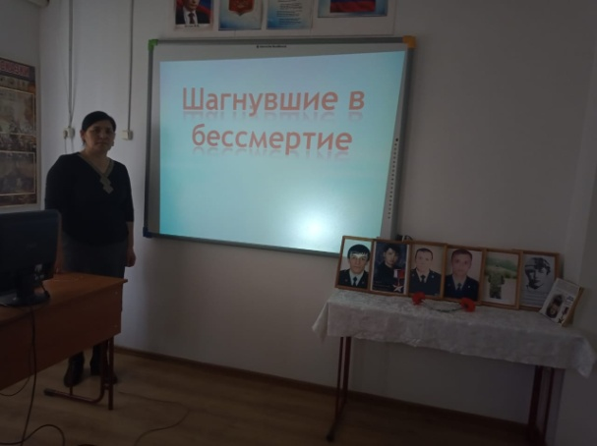 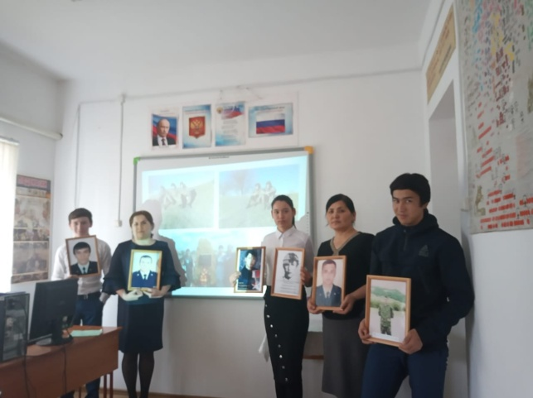

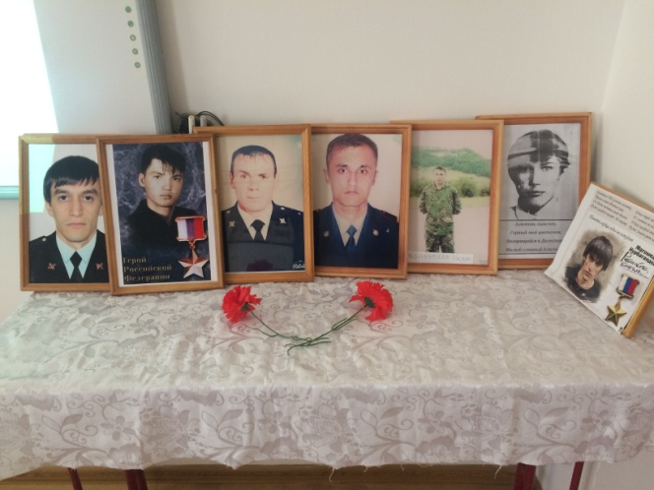 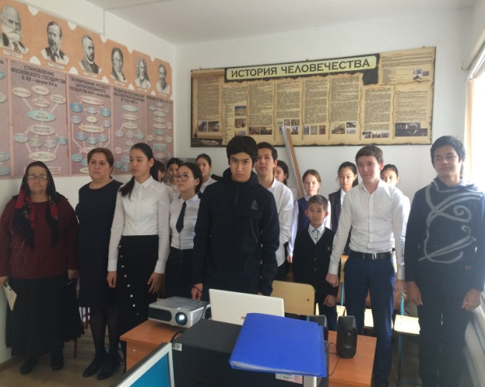

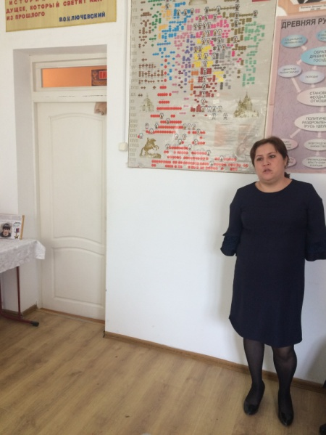 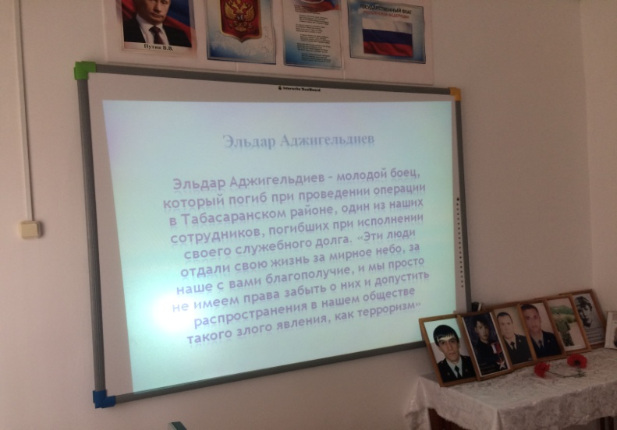

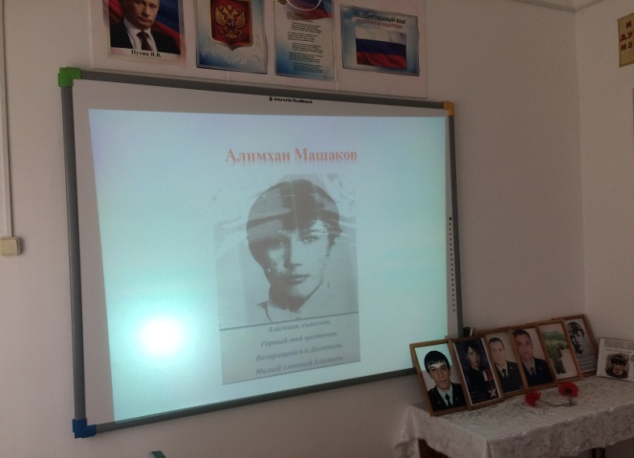 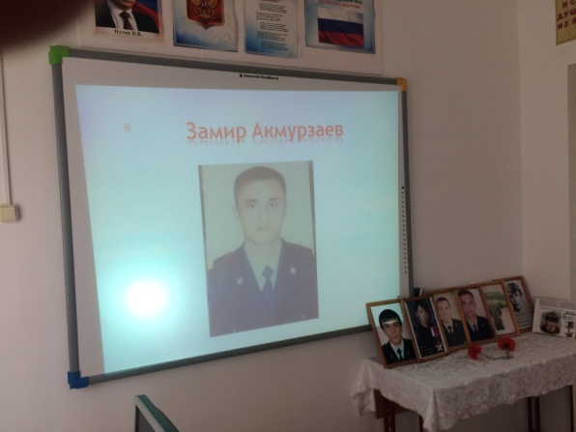

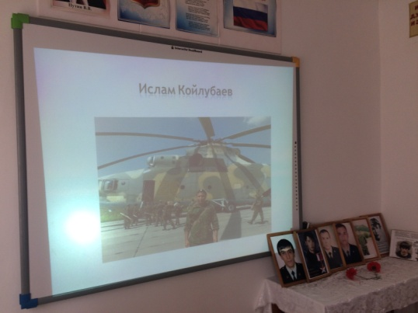 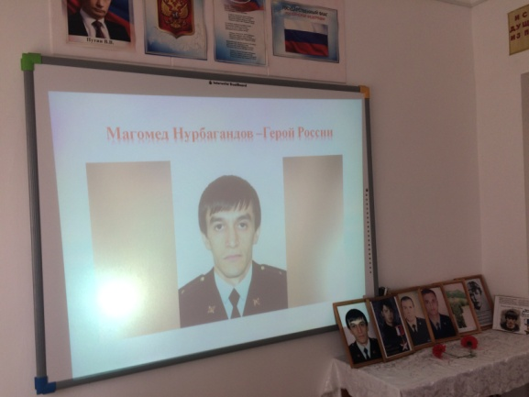

Зам.директора по ВР Юзманбетова Г.М.